

MX-19.2 Manual del Usuario

v. 20200801

manual AT mxlinux DOT org

Ctrl-F = Buscar en el Manual

Ctrl+Home = Volver a inicio
Tabla de Contenidos

1 Introducción..................................................................................................................................4
1.1 Sobre MX Linux................................................................................................................4
1.2 Acerca de este Manual.......................................................................................................4
1.3 Requerimientos del Sistema...............................................................................................5
1.4 Soporte y EOL…................................................................................................................6
1.5 Bugs, problemas y peticiones.............................................................................................6
1.6 Migración............................................................................................................................7
1.7 Nuestra posición….............................................................................................................8
1.8 Notas para los traductores...................................................................................................8
2 Instalación....................................................................................................................................10
2.1 Introdución........................................................................................................................10
2.2 Creando un medio de arranque….......................................................................................11
2.3 Pre-Instalación...................................................................................................................15
2.4 Primera vista......................................................................................................................20
2.5 El proceso de Instalación...................................................................................................31
2.6 Solución de problemas..........................................................................................................38
3 Configuración…...........................................................................................................................41
3.1 Periféricos..........................................................................................................................41
3.2 Herramientas básicas MX..................................................................................................48
3.3 Pantalla..............................................................................................................................61
3.4 La red.................................................................................................................................66
3.5 Gestión de archivos...........................................................................................................75
3.6 Sonido................................................................................................................................82
3.7 Localización......................................................................................................................84
3.8 Personalización.................................................................................................................87
4 Uso básico..................................................................................................................................104
4.1 Internet............................................................................................................................104
4.2 Multimedia......................................................................................................................105
4.3 Oficina..............................................................................................................................115
4.4 Hogar...............................................................................................................................119
4.5 Seguridad........................................................................................................................120
4.6 Accesibilidad...................................................................................................................122
4.7 Sistema............................................................................................................................122
4.8 Buenas prácticas..............................................................................................................130
4.9 Juegos..............................................................................................................................134
4.10 Herramientas de Google.................................................................................................141
5 Gestión de software…..............................................................................................................143
5.1 Introducción....................................................................................................................143
5.2 Repositorios....................................................................................................................144
5.3 Synaptic..........................................................................................................................147
5.4 Solución de problemas.......................................................................................................152
5.5 Otros métodos................................................................................................................153
6 Uso avanzado.............................................................................................................................159
6.1 Programas de Windows bajo MX Linux...............................................................................159
6.2 Máquinas virtuales.............................................................................................................160
6.3 Gestores de ventanas alternativos....................................................................................164
6.4 Línea de comandos..........................................................................................................165
6.5 Guiones............................................................................................................................169
6.6 Herramientas avanzadas MX...........................................................................................175
6.7 SSH.................................................................................................................................179
6.8 Sincronización...................................................................................................................180
7 Bajo el capó…….......................................................................................................................181
7.1 Introdución.....................................................................................................................181
7.2 Estructura del Sistema de Archivos................................................................................181
7.3 Permisos….....................................................................................................................185
7.4 Configuración de archivos.............................................................................................187
7.5 Niveles de ejecución.......................................................................................................188
7.6 El kernel…......................................................................................................................190
8 Glosario.....................................................................................................................................195
1 Introducción
Sobre MX Linux

MX Linux es una empresa cooperativa entre las comunidades antiX y la antigua MEPIS utilizando las mejores herramientas y talentos de cada distribución e incluyendo trabajos e ideas creadas originalmente por Warren Woodford. Es un sistema operativo de peso medio diseñado para combinar un escritorio elegante y eficiente con una configuración sencilla, alta estabilidad, un rendimiento sólido y un tamaño medio.

Basándonos en el excelente trabajo de Linux y la comunidad de código abierto, con MX-19 desplegamos Xfce 4.14 como entorno de escritorio sobre una base Debian estable (Debian 10, "Buster"), a partir del núcleo del sistema antiX. Los backports en curso y las adiciones externas a nuestros Repos sirven para mantener los componentes al día con los desarrollos según lo requieran los usuarios.

KDE/plasma y Fluxbox como entornos también están disponibles.

El equipo de MX Dev está compuesto por un grupo de voluntarios de diversos orígenes, talentos e intereses. Detalles: Sobre nosotros.
Un agradecimiento especial por el fuerte apoyo continuo a este proyecto va para los MX Linux Empacadores; para los productores de vídeo Dolphin_Oracle, Richb y m_pav; para nuestros grandes voluntarios; ¡y para todos nuestros traductores!
1.2 Acerca de este Manual

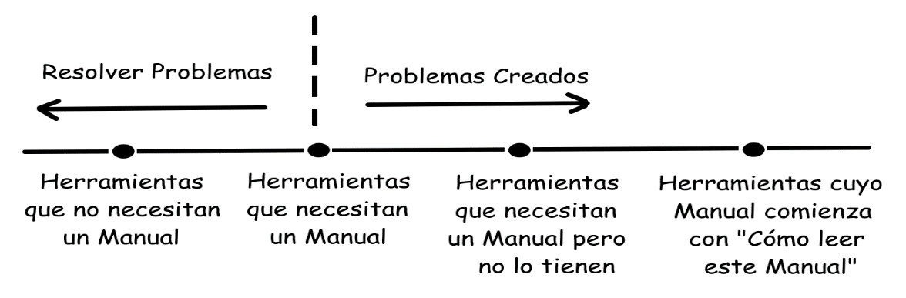

Figura 1-1: La *necesidad* de los manuales (xkcd.com)

Este Manual de Usuario es producto de un gran grupo de voluntarios de la comunidad MX Linux. Como tal, podrá contendrá errores y omisiones, aunque hemos trabajado duro para minimizarlos. Por favor, envíenos sus comentarios, correcciones o sugerencias utilizando uno de los métodos que se indican a continuación. Las actualizaciones se harán según sea necesario.

El Manual está diseñado para guiar a los nuevos usuarios a través de los pasos para obtener una copia de MX Linux, instalarlo, configurarlo para que funcione con el propio hardware y ponerlo en uso diario. Su objetivo es proporcionar una introducción general legible, y a propósito da preferencia a las herramientas gráficas cuando están disponibles. Para temas detallados o poco frecuentes, el usuario debe consultar los Recursos o publicar en el Foro.

Es posible que los nuevos usuarios consideren que algunos de los términos utilizados en este Manual no sean familiares o confusos. Hemos tratado de limitar el uso de términos y conceptos difíciles, pero algunos son simplemente inevitables. En el Glosario que se encuentra al final del documento se ofrecen definiciones y comentarios que ayudarán a superar los pasajes difíciles.

Comentarios:

• Correo: manual AT mxlinux DOT org

• Forum: MX Documentación y Videos

Todo el contenido es © 2020 de MX Linux y publicado bajo GPLv3. La cita debería decir:
MX Linux Community Documentation Project. 2020. Users Manual for MX Linux

1.3 Requisitos del sistema

Para un sistema MX Linux instalado en un disco duro, normalmente se necesitarían los siguientes componentes.

Mínimo

• Unidad de CD/DVD (y BIOS capaz de arrancar desde esa unidad), o un USB en vivo (y BIOS capaz de arrancar desde el USB)

• Un moderno procesador i686 de Intel o AMD

• 1GB de memoria RAM

• 6 GB de espacio libre en el disco

• Para usar como un LiveUSB, 4 GB libres.

Recomendado

• Unidad de CD/DVD (y BIOS capaz de arrancar desde esa unidad), o un USB en vivo (y BIOS capaz de arrancar desde el USB)

- Un moderno procesador i686 de Intel o AMD

- 2 GB de memoria RAM o más

- Al menos 20 GB de espacio libre en el disco

- Una tarjeta de vídeo con capacidad 3D para el soporte de escritorio 3D

- Una tarjeta de sonido SoundBlaster, AC97 o compatible con HDA

- Para usar como un LiveUSB, 8 GB libres si se usa con persistencia

1.4 Soporte y EOL

¿Qué tipo de soporte está disponible para MX Linux? La respuesta a esta pregunta depende del tipo de soporte al que se refiera:

• Problemas de los usuarios. Existe una gran cantidad de mecanismos de apoyo para MX Linux, desde documentos y videos hasta foros y motores de búsqueda. Vea la página de Soporte de la Comunidad para más detalles.

• Hardware. El hardware está soportado en el kernel, donde hay un desarrollo continuo. Puede que el hardware muy nuevo no esté soportado aún, y el hardware muy antiguo, aunque todavía está soportado, puede que ya no sea suficiente para las demandas del escritorio y las aplicaciones.

• Escritorio. Xfce 4 es un escritorio maduro que sigue en desarrollo. La versión que trae MX Linux se considera estable; se aplicarán actualizaciones importantes a medida que estén disponibles. Los entornos KDE/plasma y fluxbox se mantienen sobre la base de lanzamiento de Debian.

• Aplicaciones. Las aplicaciones continúan desarrollándose después del lanzamiento de cualquier versión de MX Linux, lo que significa que las versiones que trae se volverán más viejas con el paso del tiempo. Este problema se aborda a través de una combinación de fuentes: Debian (incluyendo los Backports de Debian), desarrolladores individuales incluyendo MX Devs, y el Community Packaging Team, que acepta las solicitudes de actualización de los usuarios tanto como sea posible.

• Seguridad. Las actualizaciones de seguridad de Debian cubrirán a los usuarios de MX Linux en un futuro próximo.

1.5 Bugs, problemas y peticiones

Los bugs son errores en un programa o sistema informático que producen resultados incorrectos o un comportamiento anormal. Las "solicitudes" o "mejoras" son adiciones solicitadas por los usuarios, ya sea como nuevas aplicaciones o nuevas características para aplicaciones existentes. MX Linux se ocupa de esto de la siguiente manera:

• Los fallos se gestionan mediante the MX and antiX Linux Bug Tracker.

• Los pedidos pueden hacerse con un post en el Bugs and Request Forum, teniendo cuidado de proporcionar información sobre el hardware, el sistema y los detalles de los errores
• Tanto los desarrolladores como los miembros de la Comunidad responderán a esos mensajes con preguntas, sugerencias, etc.

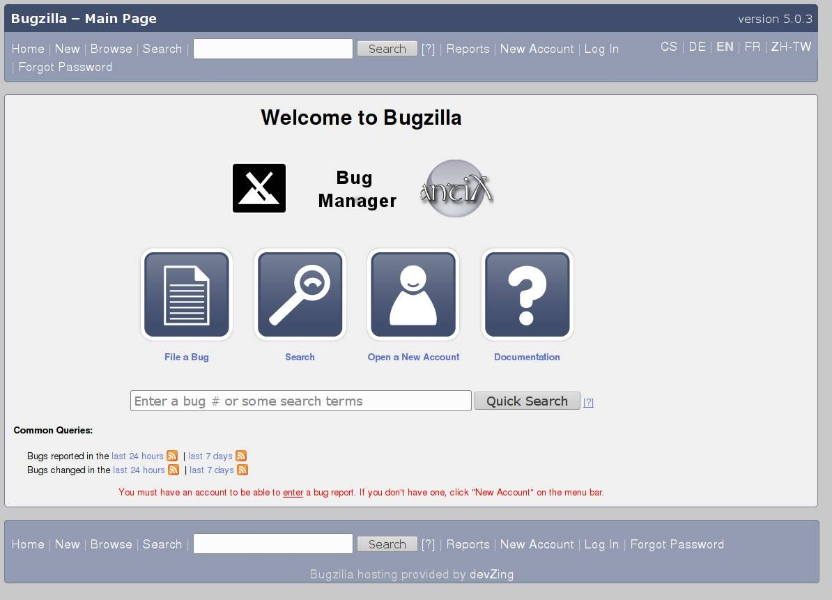

Figura 1-2: El gestor de bugs MX y antiX
1.6 Migración

Siempre que sea posible, se proporciona la ruta de migración con actualizaciones de la distribución (es decir, apt dist- upgrade) para que los usuarios eviten la reinstalación. Consulte la página de migración para conocer el procedimiento actual.

La excepción a este procedimiento estándar surge cuando la base de Debian cambia -como lo hizo para MX-19, donde Debian 10 "Buster" es la nueva base-. Debian Estable es una maravillosa distribución sólida que puede ser actualizada en su lugar de una versión a otra automáticamente siempre y cuando los repositorios de Debian Estable sean usados exclusivamente. MX usa a Debian Estable como base, pero actualiza muchos de los programas y bibliotecas del país de los usuarios, y respalda los programas más nuevos de las pruebas construyéndolos contra la base de la Estable. Eso da una mejor experiencia al usuario, pero interfiere con la ruta de dist-upgrade de Debian. Nuestra elección actual (seguir con sysvinit en lugar de ir a systemd completo) también interfiere con ese camino.

Así que es una compensación. Tienes una mejor experiencia de usuario de escritorio a expensas de tener que hacer una instalación rápida y fresca (que te permite guardar /home si lo deseas) cuando la base de Debian cambia, normalmente cada 2-3 años.
1.7
Nuestra Posición positions

1.7.1 Systemd

Debido a que el uso de systemd como gestor de sistemas y servicios ha sido controvertido, queremos ser claros sobre su función en MX Linux. Systemd está incluido por defecto pero no está habilitado. Puedes escanear tu sistema MX y descubrir archivos con nombres de systemd*, pero esos simplemente proveen un gancho de compatibilidad/punto de entrada cuando se necesita.

MX Linux utiliza systemd-shim, que emula las funciones systemd necesarias para ejecutar los helpers sin utilizar el servicio init. Esto significa que SvsVinit sigue siendo el init por defecto, pero MX Linux puede usar los paquetes de Debian que tienen dependencias systemd como CUPS y Network Manager. Este enfoque también permite al usuario conservar la capacidad de elegir su arranque preferido seleccionando la entrada del sistema.

1.7.2 Software no libre

MX Linux está fundamentalmente orientado al usuario, por lo que incluye una cierta cantidad de software no libre para asegurar que el sistema funcione fuera de la caja tanto como sea posible. El usuario puede ver una lista abriendo una consola o terminal y escribiendo:

vrms

Ejemplos:

• El controlador "wl" (broadcom-sta) y el firmware no libre con componentes propietarios.

• Una herramienta dedicada a la instalación de los controladores gráficos de Nvidia.

• Adobe Flash Player (distribuido con permiso).

Nuestra razón de hacerlo: es mucho más fácil para los usuarios avanzados eliminar estos controladores que para los usuarios habituales instalarlos. Y es particularmente difícil instalar un controlador para una tarjeta de red sin ¡Acceso a Internet!

1.8 Notas para traductores

Algunas orientaciones para las personas que traducen el Manual del Usuario:

• Los textos en inglés de la última edición están en un repositorio de GitHub. Las traducciones se almacenan en el directorio "tr"

◦ Puedes trabajar dentro del sistema GitHub: clonar ese repo principal, hacer cambios y luego hacer una solicitud de extracción para que sea revisada para fusionarla con la fuente.

◦ Alternativamente, puede descargar lo que le interesa y trabajar en ello localmente antes de notificar que está listo, ya sea con un correo electrónico a manual AT mxlinus DOT org o publicándolo en el Forum.
• En cuanto a la importancia, se recomienda comenzar con las secciones 1 a 3 que proporcionan la información más relevante para el nuevo usuario. Una vez hechas, pueden distribuirse a los usuarios como una traducción parcial mientras se traducen las últimas secciones.

• Las traducciones disponibles son rastreadas en el MX/antiX Wiki.
2 Instalación

2.1 Introducción

Un Medio en Vivo de MX Linux (USB o DVD) arranca tu ordenador sin acceder al disco duro. Copia un sistema de archivos virtual en la RAM que actúa como el centro de un sistema operativo temporal para el ordenador. Al finalizar la sesión de Live, todo en el ordenador vuelve a ser como antes, sin cambios (contraste Sección 6.6.1).
Esto proporciona una serie de beneficios:

- Le permite ejecutar MX Linux en su ordenador sin necesidad de instalarlo.
- Le permite determinar si MX Linux es compatible con su hardware.
- Le ayuda a comprender cómo funciona MX Linux y a explorar algunas de sus características.
- Puede decidir si MX Linux es lo que desea sin afectar permanentemente su sistema actual.

Ejecutar un Medio en Vivo también tiene algunas desventajas:

• Debido a que todo el sistema funciona con una combinación de RAM y el medio, MX Linux requerirá más RAM y funcionará más lentamente que si estuviera instalado en el disco duro.
• Algunos equipos requieren controladores especializados o la configuración personal pueden no funcionar en una sesión de Medio en Vivo porque no se pueden instalar archivos permanentes. Instalación y eliminación de software tampoco es posible porque el DVD es solo un medio de lectura.

2.1.1 PAE or non-PAE?

MX Linux está disponible para dos arquitecturas: 32bit y 64bit, ambas con PAE habilitado. PAE es la sigla de Physical Address Extension, una forma de permitir que sistemas operativos de 32 bits accedan a la memoria RAM más allá de los 4 GB. Es posible utilizar una versión no PAE en un sistema PAE, pero no viceversa. Si su máquina es incapaz de manejar PAE (es decir, es muy antigua), entonces le recomendamos que instale nuestra distro hermana antiX Linux en su lugar.

Si no está seguro de si necesita la versión PAE o no PAE, utilice el método siguiente adecuado para el sistema operativo que ejecuta actualmente.

• Linux. Abra una terminal e introducir este comando (instalar inxi primero es necesario): inxi -f. Si la entrada de Bandas de la CPU no incluye a PAE en la lista, entonces no podrá instalar MX Linux.
• Mac. Intel versiones de OS X suportan PAE.
• Windows®
• Windows 2000 y anteriores: no-PAE
• Windows XP y Vista. Haga clic con el botón derecho del ratón en Mi PC > Propiedades, ficha General. Si en la parte inferior dice Physical Address Extension (=PAE), entonces PAE es la versión correcta para instalar.
• Windows 7. Para abrir la ventana Símbolo del sistema, haga clic en el botón Inicio > Todos los programas > Accesorios > Símbolo del sistema. Aparecerá una ventana de terminal. Ingrese este código en la línea de comandos donde se encuentra el cursor:
wmic os get PAEEnabled
Si PAE está habilitado, obtendrás un retorno como este: PAEEnabled-. Ese retorno puede o no estar seguido por la palabra TRUE.
• Windows 8 y posteriores. PAE habilitado por defecto.

2.1.2 ¿32 o 64 bit?

¿Cuál es la arquitectura de su CPU?

Siga el método apropiado a continuación para averiguar si su máquina es de 32 o 64 bits.*

• Linux. Abre una terminal e introduce el comando lscpu, luego examina las primeras líneas para la arquitectura, el número de núcleos, etc.
• Windows. Consulte este documento de Microsoft.
• Apple. Consulte este documento de Apple.

* Si quieres conocer la arquitectura del sistema operativo, el comando uname -m probablemente funcionará en todas las plataformas.

Si tiene una cpu de 64 bits y memoria RAM necesaria para su máquina y procesador en particular, utilice la versión de 64 bits. Se debe a que la de 64 bits es mucho más rápida, aunque es posible que no note la diferencia en el uso diario. Además, a largo plazo, es probable que un número cada vez mayor de aplicaciones más grandes se restrinja a versiones de 64 bits. Tenga en cuenta que una aplicación o un sistema operativo de 32 bits puede ejecutarse en una cpu de 64 bits, pero no al revés.

MÁS: aquí

¿Cuánta memoria (RAM) tienes?

• Linux. Abre una terminal e introduce el comando free -h y mira el número en la columna de Total.
• Windows. Abra la ventana del sistema usando cualquier método recomendado para su versión, y busque la entrada "Memoria instalada (RAM)”.
• Apple. Haz clic en la entrada "Acerca de este Mac" en el menú de Apple en Mac OS X y busca la información de la RAM.

Algunos usuarios de MX Linux de 64 bits informan que 2 GB de RAM son suficientes para el uso general, aunque se recomienda al menos 4 GB de RAM si se van a ejecutar procesos (como la remasterización) o aplicaciones (como un editor de audio o vídeo) que requieren mucha memoria.

2.2. Creando un medio booteable

2.2.1 Obteniendo la ISO

MX Linux se distribuye como un ISO, un archivo de imagen de disco en el formato de sistema de archivos ISO 9660. Está disponible en dos formatos de la Página de Descargas.
• El lanzamiento original de una versión concreta.
• Esta es una versión estática que, una vez lanzada, permanece inalterada.
• Cuanto más tiempo transcurra desde su lanzamiento, menos actual es.
• Una actualización mensual de una versión determinada. Esta ISO mensual se crea a partir de la versión original usando MX Snapshot (vea Sección 6.6.4).
• Incluye todas las actualizaciones desde el lanzamiento original, y elimina la necesidad de descargar un gran número de archivos después de la instalación.
• También permite ejecutar un Live con la versión más reciente de los programas.
• ¡Sólo disponible como descarga directa!

 Crear un MX live-usb desde Windows (usando MX)

Compra

Lamentablemente ya no es posible comprar un CD o un USB (sólo la versión original) con la ISO ya cargada y lista para usar, puesto que la empresa que los proporcionaba ha quebrado.

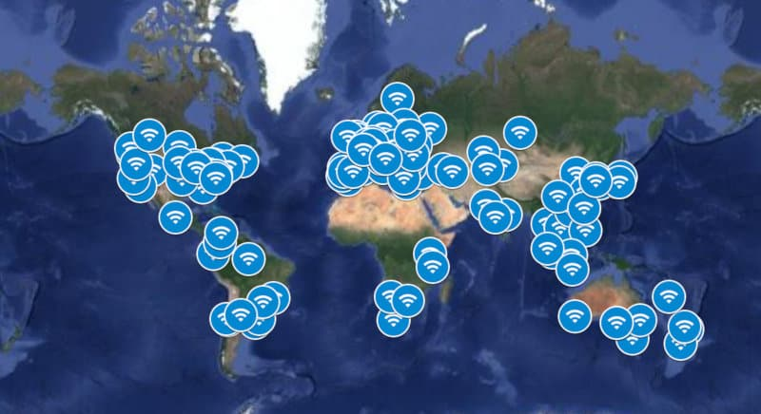

Figura 2-1: Distribución de MX Linux espejos (agosto 2020)
Descarga

MX Linux puede ser descargado mediante dos formas desde la Pagina de Descargas .
• Direct. Click en el enlace a la Página de descarga de la ISO. Selecciona el espejo que quieras usar, luego haz clic en el enlace correcto para tu arquitectura y versión. Guarda la ISO en tu disco duro. Si una fuente parece lenta, prueba con la otra. Disponible tanto para la versión original como para la actualización mensual.
• Torrent. BitTorrent El intercambio de archivos proporciona un protocolo de Internet para la transferencia masiva y eficiente de datos. Descentraliza la transferencia de manera que se utilicen buenas conexiones de ancho de banda y se reduzca al mínimo la tensión en las conexiones de ancho de banda bajo. Una ventaja añadida es que todos los clientes de BitTorrent realizan una comprobación de errores durante el proceso de descarga, por lo que no hay necesidad de hacer una comprobación md5sum por separado una vez finalizada la descarga. ¡Ya se ha hecho!
El Torrent Team MX Linux mantiene un semillero de BitTorrent de la última ISO de MX Linux (sólo la versión original), registrado en archive.org en las 24 horas siguientes a su lanzamiento oficial. Los enlaces a los torrents estarán en the Download page.

• Ve a la página de descargas y haz clic en el enlace de Torrent correcto para tu arquitectura. Su navegador debería reconocer que es un torrente y preguntarle cómo quiere manejarlo. Si no es así, haga clic con el botón izquierdo del ratón en el torrent de su arquitectura para ver la página, y con el botón derecho para guardarlo. Al hacer clic en el torrent descargado se iniciará su cliente torrent (Transmission por defecto), mostrando el torrent en su lista; resáltelo y haga clic en Inicio para iniciar el proceso de descarga. Si ya ha descargado la ISO, asegúrese de que se encuentre en la misma carpeta que el torrent que acaba de descargar.

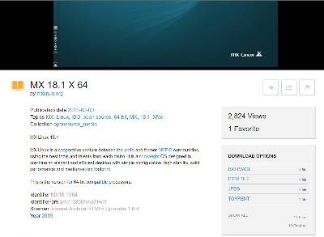

Figura 2-2: Archive.org página para MX-18.1 torrents.

2.2.2 Comprobar la validez de las ISO descargadas

Después de descargar una ISO, el siguiente paso es verificarla. Hay varios métodos disponibles.

md5sum

Cada ISO va acompañada de un archivo md5sum coincidente en la fuente, y deberías comparar su md5sum con el oficial. Será idéntico al md5sum oficial si su copia es auténtica. Los siguientes pasos te permitirán verificar la integridad de la ISO descargada en cualquier plataforma de SO.

• Windows
Los usuarios lo comprueban fácilmente con el USB de arranque de Rufus; una herramienta llamada WinMD5FREE también está disponible para descargar y utilizar gratuitamente.
• Linux
En MX Linux, navega a la carpeta donde descargó el archivo ISO y el md5sum. Haga clic con el botón derecho del ratón en el archivo md5sum > Comprobar la integridad de los datos. Aparecerá un cuadro de diálogo que dice "<nombre de la ISO>: OK" si los números son idénticos. También puedes hacer clic con el botón derecho del ratón en el archivo ISO > Compute md5sum y compárelo con otra fuente.
Para situaciones en las que esa opción no está disponible, abre una terminal en la ubicación donde descargaste la ISO (los administradores de archivos de Linux suelen tener la opción Abrir terminal aquí), y luego escribe:
md5sum filename.iso
Asegúrese de reemplazar "nombre de archivo" por el nombre de archivo real (escriba el primer par de letras y luego pulse Tab y se rellenará automáticamente). Compare el número obtenido por este cálculo con el archivo md5sum descargado del sitio oficial. Si son idénticos, su copia es idéntica a la versión oficial.
• Mac
Los usuarios de Mac necesitan abrir una consola/terminal y cambiar al directorio con los archivos ISO y md5sum. Entonces ejecuta este comando:
md5 -c filename.md5sum
Asegúrate de reemplazar el nombre de archivo con el nombre de archivo real.

sha256sum

La seguridad proporcionada por el sha256 y el sha512 comenzó con el MX-19. Descargue el archivo para comprobar la integridad de la ISO.

• Windows: el método varía según la versión. Haz una búsqueda en la web en "windows <versión> check sha256 sum"

• Linux: siga las instrucciones para md5sum, arriba, sustituyendo “md5sum” por
"sha256sum" o "sha512sum".

• Mac: abrir una consola, cambiar al directorio con los archivos ISO y sha256, y ejecutar este comando:

shasum -a 256 /path/to/file

GPG firma

A partir del 16 de marzo de 2016, los archivos ISO de MX Linux a ser descargados han sido firmados por sus desarrolladores. Este método de seguridad permite al usuario estar seguro de que la ISO es lo que dice ser: una ISO oficial del desarrollador. Las instrucciones detalladas sobre cómo ejecutar esta comprobación de seguridad se pueden encontrar en MX/antiX Technical Wiki.
2.2.3 Creando el Medio en Vivo

DVD

Grabar una ISO en un DVD es fácil, siempre y cuando se sigan algunas pautas importantes.

• ¡No grabe la ISO en un CD/DVD en blanco como si fuera un archivo de datos! Una ISO es una imagen formateada y de arranque de un sistema operativo. Debe elegir entre Grabar imagen de disco o Grabar ISO en el menú del programa de grabación de CD/DVD. Si arrastras y sueltas en una lista de archivos y graba como un archivo normal, no tendrá un LiveMedium de arranque.
• Usar un DVD-R o DVD+R grabable de buena calidad con una capacidad de 4,7 GB.

USB

Puede crear fácilmente un USB de arranque que funcione en la mayoría de los sistemas. MX Linux incluye la herramienta Live-usb maker (vea Sección 3.2) para este trabajo.
• Para crear un USB en una base de Windows, sugerimos usar Rufus, que soporta nuestro cargador de arranque, o una versión reciente de Unetbootin (post 625).
• Si en una base Linux, ofrecemos nuestro Live-usb-maker-qt como un appimage de 64 bits.
• Si tu USB se inicia, pero te da un mensaje de error: gfxboot.c32: no es una imagen COM32R, deberías poder arrancar escribiendo "live" en el prompt de la siguiente línea. Al reformatear el USB y reinstalar la ISO se debería eliminar el error.
• Si los creadores de USB gráficos fallan, es posible usar el comando "dd", una opción ahora en Live-usb maker.
• ADVERTENCIA: tenga cuidado de identificar correctamente su destino USB en la cadena de línea de comandos dd listada arriba, ya que el comando dd escribirá completamente sobre el destino.
• Para averiguar el nombre/letra del dispositivo correcto para su destino USB, abra un terminal, escriba lsblk y pulse Intro.
Verá una lista de todos los dispositivos conectados a su sistema. Debería ser capaz de identificar el USB de destino por el tamaño de almacenamiento que aparece en la lista.
• Para más detalles, vea the MX/antiX Wiki.

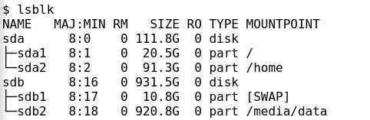

Figura 2-3: salida típica del comando lsblk, lista dos discos duros con dos particiones cada uno

2.3 Pre-Instalación

2.3.1 Viniendo de Windows

Si va a instalar MX Linux como sustituto de Microsoft Windows®, es una buena idea consolidar y hacer una copia de seguridad de sus archivos y otros datos actualmente almacenados en Windows. Incluso si planeas un arranque dual, deberías hacer una copia de seguridad de estos datos en caso de problemas imprevistos durante la instalación.

Copia de seguridad de archivos

Localiza todos tus archivos, como documentos de oficina, fotos, vídeos o música:

• Normalmente, la mayoría de ellos se encuentran en la carpeta Mis Documentos.
• Busca en el menú de aplicaciones de Windows los archivos para asegurarte de que los has encontrado y guardado todos.
• Algunos usuarios hacen copia de seguridad de sus fuentes para reutilizarlas en MX Linux con aplicaciones (como LibreOffice) que pueden ejecutar documentos de Windows.
• Una vez que haya localizado todos esos archivos, grábelos en un CD o DVD, o cópielos en un dispositivo externo como una unidad USB.

Copia de seguridad de correo electrónico, calendario y contactos

Según el programa de correo electrónico o calendario que utilice, es posible que sus datos de correo electrónico y de calendario no se guarden en una ubicación o con un nombre de archivo obvio. La mayoría de las aplicaciones de correo electrónico o de calendario (como Microsoft Outlook®) pueden exportar estos datos a uno o más formatos de archivo. Consulte la documentación de ayuda de su aplicación para saber cómo exportar los datos.

• Email: El formato más seguro para el correo electrónico es el texto plano, la mayoría de los programas de correo son compatibles con esta característica; asegúrese de comprimir el archivo para que se incluya su contenido. Si usa Outlook Express, el correo se almacena en un archivo .dbx o .mbx, cualquiera de los cuales puede ser importado a Thunderbird (si está instalado) en MX Linux. Utiliza la función de búsqueda de Windows para localizar este archivo y copiarlo en tu copia de seguridad. El correo de Outlook debe ser importado primero en Outlook Express antes de ser exportado para su uso en MX Linux.
• Calendario: exportar los datos del calendario al formato iCalendar o vCalendar si desea utilizarlo en MX Linux.
• Contactos: los formatos más universales son CSV (valores separados por comas) o vCard.

Cuentas y contraseñas

Aunque no suele almacenarse en archivos legibles que puedan ser objeto de una copia de seguridad, es importante recordar que hay que tomar nota de la información de varias cuentas que pueda haber guardado en su ordenador. Los datos de inicio de sesión automático para sitios web o servicios como su proveedor de servicios de Internet tendrán que ser introducidos de nuevo, así que asegúrese de almacenar en el disco la información que necesita para acceder a estos servicios de nuevo. Algunos ejemplos son:

• ISP información de acceso: Necesita al menos nombre de usuario y contraseña para su proveedor de servicios de Internet, y número de teléfono para conectarse si es línea telefónica o RDSI. Otros detalles incluyen número de marcación, tipo de marcación (pulso o tono) y tipo de autenticación (para la marcación); dirección IP y máscara de subred, el servidor DNS, la dirección IP de la puerta de enlace, servidor DHCP, VPI/VCI, MTU, tipo de encapsulación o la configuración DHCP (para varias formas de banda ancha). Si no está seguro de lo que necesita, consulte a su ISP.
• Redes inalámbricas: Necesitarás tu clave o frase de paso, y el nombre de la red.
• Contraseñas de la web: Necesitará sus contraseñas para varios foros web, tiendas online u otros sitios seguros.
• Detalles de la cuenta de correo: Necesitará su nombre de usuario y contraseña, y las direcciones o URL de los servidores de correo. También puede necesitar el tipo de autenticación. Esta información debe ser recuperable desde el diálogo de configuración de la cuenta de su cliente de correo electrónico.
• Mensajes instantáneos: Nombre de usuario y contraseña para su(s) cuenta(s) de mensajería instantánea, contactos, y la información de conexión del servidor si es necesario.
• Otros: Si tiene una conexión VPN (como la de su oficina), un servidor proxy u otro servicio de red configurado, asegúrese de averiguar qué información es necesaria para reconfigurarla en caso de que necesite.

Browser favorites

Los favoritos del navegador web (marcadores) a menudo se pasan por alto durante una copia de seguridad, y no suelen almacenarse en un lugar visible. La mayoría de los navegadores contienen una utilidad para exportar sus marcadores a un archivo, que luego puede ser importado en el navegador web de su elección en MX Linux. Aquí hay algunos métodos de exportación para los navegadores web comunes:

• Internet Explorer®: clic en Archivo > importar y exportar, seleccione exportar favoritos, seleccione la carpeta de favoritos (para exportar todos los favoritos), seleccione exportar a un archivo o dirección e introduzca un nombre de archivo para los favoritos.
• Firefox® 3 y superior: clic en (Biblioteca >) Marcadores > Organizar marcadores o Mostrar todos los marcadores, resalta la carpeta de marcadores a respaldar, clic en Importar y respaldar - Exportar HTML..., introduce un nombre de archivo para los marcadores.

Licencias de Software

Muchos programas propietarios para Windows no se pueden instalar sin una clave de licencia o una clave de CD. A menos que esté decidido a eliminar Windows de forma permanente, asegúrese de tener una clave de licencia para cualquier programa que la requiera. Si decide reinstalar Windows (o si la configuración de arranque dual falla), no podrá reinstalar estos programas sin la clave.
Si no puede encontrar la licencia en papel que vino con su producto, puede localizarla en el registro de Windows o utilizar un buscador de claves como Product Key. Si todo lo demás falla, intente ponerse en contacto con el fabricante del equipo para obtener ayuda.

Corriendo programas de Windows

Los programas de Windows no se ejecutarán dentro de un sistema operativo Linux, y se recomienda a los usuarios de MX Linux buscar equivalentes nativos (vea sección 4). Las aplicaciones que son críticas para un usuario pueden ejecutarse en Wine (vea sección 6.1), aunque varía un poco.

2.3.2 Computadoras Intel de Apple

Instalar MX Linux en computadoras Apple con chips Intel puede ser problemático, aunque la situación varía hasta cierto punto con el hardware exacto involucrado. Se aconseja a los usuarios interesados en la cuestión que consulten los materiales y foros de Debian para conocer los últimos desarrollos. Un número de usuarios de Apple lo han instalado con éxito, así que debería tener buena suerte si busca o publica preguntas en el foro de MX Linux.

Links

Installing Debian on Apple Computers:
Debian forums

2.3.3 Preguntas frecuentes sobre la unidad de disco duro

¿Dónde debería instalar MX Linux?

Antes de empezar la instalación, tienes que decidir dónde vas a instalar MX Linux.

• Usando todo el disco duro
• En una partición existente en su disco duro
• En una nueva partición de su disco duro

Puede seleccionar simplemente uno de los dos primeros durante la instalación, pero el tercero requiere la creación de una nueva partición. Puede hacerlo durante la instalación, pero se recomienda hacerlo antes de iniciar la instalación. En MX Linux, normalmente usará Gparted (Xfce) o PartitionManager (KDE) para crear y administrar gráficamente las particiones.
Un formato de instalación tradicional para Linux tiene varias particiones, una para root, otra para home y otra para Swap, como se muestra en la siguiente figura, y debería empezar con esto si es nuevo en Linux. También puede necesitar una partición ESP con formato fat-32 para máquinas con capacidad UEFI. Otros arreglos de partición son posibles, por ejemplo, algunos usuarios experimentados combinan root y home, con una partición separada para datos.
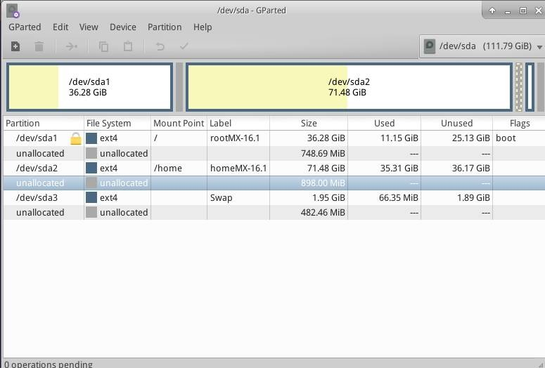
Figura 2-4: Gparted muestra tres particiones (sda1), (sda2) y swap (sda3). Tenga en cuenta que la unidad mostrada se utiliza para prueba, así las particiones son más grandes de lo que normalmente se necesita.

MÁS: GParted Manual

 Create a new partition with GParted

Partition a Multi-boot system
¿Cómo puedo editar las particiones?

Una herramienta muy útil para este tipo de acciones es el Menú Aplicación > Sistema > Administrador de discos. Esta utilidad proporciona una presentación gráfica de todas las particiones de la máquina (excluyendo el intercambio) con una interfaz sencilla para montar, desmontar y editar rápida y fácilmente algunas propiedades de particiones de disco. Los cambios se escriben automática e inmediatamente en /etc/fstab y así se conservan para el próximo arranque.
El Administrador de discos asigna automáticamente puntos de montaje en /media, usando /media/LABEL (por ejemplo, /media/HomeData) si la partición está etiquetada o /media/DEVICE (por ejemplo, /media/cdrom) si no. Estos puntos de montaje son creados por DM cuando se monta una partición, y se eliminan inmediatamente cuando se desmonta una partición.
AYUDA: Disk Manager help.

¿Cuáles son esas otras particiones en mi instalación de Windows?

Los ordenadores domésticos recientes con Windows se venden con una partición de diagnóstico y una partición de restauración, además de la que contiene la instalación del sistema operativo. Si ves aparecer varias particiones en GParted de las que no estabas al tanto, probablemente son esas y deberían dejarse sin modificar.

¿Debería crear un home separado?

No es necesario crear un hogar separado, ya que el instalador creará una partición de /home dentro de /(root). Pero tenerlo separado hace que las actualizaciones sean más fáciles y protege contra los problemas causados por usuarios que llenan el disco con muchas fotos, música o datos de video.

¿Qué tan grande debe ser /(root)?

• (En Linux, la barra "/" indica la partición root). El tamaño de la base instalada es un poco menos de 2,5 GB, recomendamos un mínimo de 5 GB para las funciones básicas.
• Este tamaño mínimo no le permitirá instalar muchos programas, y puede causar dificultades para hacer actualizaciones, ejecutar VirtualBox, etc. Por lo tanto, el tamaño recomendado para un uso normal es de 10 GB.
• Si tienes tu Home (/home) dentro del directorio Root (/) y almacenas muchos archivos grandes, entonces necesitarás una partición root más grande.
• Los jugadores de grandes juegos (por ejemplo, Wesnoth) deben tener en cuenta que necesitarán una partición más grande de lo habitual para los datos, imágenes y archivos de sonido.

¿Necesito crear un archivo SWAP?

El instalador creará un archivo SWAP (ver Sección 2.5.1). Si desea hibernar (y no sólo de suspender) el sistema aquí están las recomendaciones para el tamaño del espacio de intercambio:
• Para menos de 1 GB de memoria física (RAM), el espacio de intercambio debe ser al menos igual a la cantidad de RAM y un máximo del doble de la cantidad de RAM dependiendo de la cantidad de espacio de disco duro disponible para el sistema.
• Para sistemas con grandes cantidades de RAM, su espacio de intercambio debe ser al menos igual al tamaño de la memoria.
Usuarios con un SSD a menudo no configura un archivo SWAP en el SSD para no ralentizarlo.
¿Qué significan nombres como "sda"

Antes de comenzar la instalación, es crítico que entienda cómo los sistemas operativos de Linux tratan los discos duros y sus particiones.

• Nombres de discos. A diferencia de Windows, que asigna una letra de unidad a cada una de las particiones del disco duro, Linux asigna un nombre corto de dispositivo a cada disco duro u otro dispositivo de almacenamiento del sistema. Los nombres de los dispositivos siempre comienzan con sd más una sola letra. Por ejemplo, la primera unidad de tu sistema será sda, la segunda sdb, etc. Existen medios más avanzados para nombrar las unidades, el más común es el UUID (Universally Unique IDentifier), que se utiliza para asignar un nombre permanente que no se cambiará al añadir o quitar equipos.
• Nombres de particiones. Cada unidad de disco de cada partición es referida con un número agregado al nombre del dispositivo. Por ejemplo, sda1 sería la primera partición del primer disco duro, mientras que sdb3 sería la tercera partición del segundo disco.
• Particiones extendidas. Los discos duros de los PCs sólo tenían permitidas originalmente cuatro particiones. Éstas se llaman particiones primarias en Linux y están numeradas del 1 al 4. Puede aumentar el número haciendo una de las particiones primarias en una partición extendida, y luego dividiéndola en particiones lógicas (límite 15) que se numeran de 5 en adelante. Linux puede ser instalado en una partición primaria o lógica.

2.4 Primera vista Miradamirada

Inicio de sesión de Medio en vivo

En caso de que quieras salir y volver a entrar, instalar nuevos paquetes, etc., aquí están los nombres de usuario y las contraseñas:

• Usuario Regular

• nombre: demo

• contraseña: demo

• Superusuario (Administrador)

• nombre: root

• contraseña: root

2.4.1 Arrancar el Medio en Vivo

LiveCD/DVD

Simplemente coloca el DVD en la bandeja y reinicia.

LiveUSB

Es posible que tenga que tomar algunos pasos para que su computadora arranque correctamente usando el USB.
• Para iniciar con la unidad USB, muchos ordenadores tienen teclas especiales que puedes pulsar durante el inicio para seleccionar ese dispositivo. Las teclas típicas del menú de dispositivos de arranque son Esc, una de las teclas de función o la tecla Shift. Mire cuidadosamente la primera pantalla que aparece al reiniciar para encontrar la tecla correcta.
• Alternativamente, puede que tengas que entrar en la BIOS para cambiar el orden del dispositivo de arranque:
• Arranque el ordenador y pulse la tecla requerida (por ejemplo, F2, F10 o Esc) al principio para entrar en la BIOS
• Haga clic en (o la flecha hacia) la pestaña de Boot
• Identifique y resalte su dispositivo USB (normalmente, disco duro USB), y luego muévalo al principio de la lista (o Enter, si su sistema está configurado para ello). Guardar y salir.
• Si no está seguro o no se siente cómodo con el cambio de la BIOS, pida ayuda en los Foros.
• En ordenadores antiguos sin soporte USB en la BIOS, puedes usar el LiveCD de Plop Linux que cargará los drivers USB y te presentará un menú. Vea el sitio web para más detalles.
• Una vez que el sistema está configurado para reconocer la unidad USB durante el proceso de arranque, sólo tiene que conectar la unidad y reiniciar la máquina.

UEFI

¡Problemas de arranque de la UEFI, y algunos ajustes para comprobar!

Si la máquina ya tiene instalado Windows 8 o posterior, entonces se deben tomar medidas especiales para tratar la presencia de (U)EFI y Secure Boot. Se insta a la mayoría de los usuarios a que desactiven el arranque seguro entrando en la BIOS cuando la máquina empiece a arrancar. Desafortunadamente, el procedimiento exacto después de eso varía según el fabricante:
A pesar de que la especificación de la UEFI requiere que las tablas de partición MBR estén completamente soportadas, algunas implementaciones de firmware de la UEFI cambian inmediatamente al arranque CSM basado en la BIOS dependiendo del tipo de tabla de partición del disco de arranque, evitando efectivamente que el arranque de la UEFI se realice desde las particiones del sistema EFI en discos con particiones MBR. (Wikipedia, “Unified Extensible Firmware Interface”, retrieved 10/12/19)
El arranque e instalación de UEFI está soportado en máquinas de 32 y 64 bits, así como en máquinas de 64 bits con UEFI de 32 bits. Aunque las implementaciones de UEFI de 32 bits pueden ser problemáticas. Para la solución de problemas, por favor consulte la Wiki de MX/antiX, o pregunte en el Forum.

Pantalla en negro

Ocasionalmente puede suceder que termines mirando una pantalla negra vacía que puede tener un cursor parpadeante en la esquina. Esto representa una falla en el inicio de X, el sistema de ventanas usado por Linux, y se debe más a menudo a problemas con el controlador de gráficos que se está usando. Solución: reinicie y seleccione las opciones de arranque Safe Video o Failsafe en el menú (F6); detalles sobre estos códigos de arranque en la Wiki. Consulte la Sección 3.3.2.
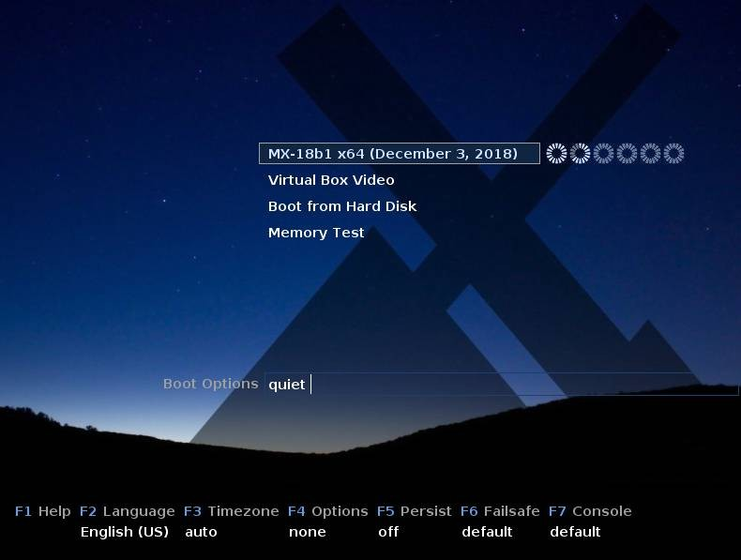

Figura 2-5: Pantalla de arranque de Medio en Vivo x64 ISO

Cuando arranque el Medio en vivo, mostrará una pantalla similar a la de la figura de arriba; la pantalla instalada se ve bastante diferente. Las entradas personalizadas también pueden aparecer en el menú principal. La ayuda detallada de esta pantalla se puede encontrar en este documento.

Entradas del menú principal

Tabla 1: Menú de entradas en Live boot
Entrada | Comentario
MX-19.2  (<FECHA DE LIBERACIÓN>) | Esta entrada está seleccionada por defecto, y es la forma estándar en la que la mayoría de los usuarios iniciarán el sistema Live. Simplemente presiona Return para arrancar el sistema.
Boot from Hard Disk | Permite al usuario seleccionar una ISO almacenada para arrancar.
Memory Test | Ejecuta una prueba para comprobar la memoria RAM. Si pasa la prueba, puede que aún haya un problema de hardware o con la RAM, pero si la prueba falla, entonces sabes que algo está mal.

En la fila inferior la pantalla muestra un número de entradas verticales, debajo de las cuales hay una fila de opciones horizontales; pulse F1 cuando mire esa pantalla para obtener detalles.

Opciones

• F2 Language. Configura el lenguaje para el cargador de arranque y el sistema MX. Esto se transferirá automáticamente al disco duro cuando instale.
• F3 Time Zone. Establezca la zona horaria para el sistema. Esto se transferirá automáticamente al disco duro cuando instale.
• F4 Options. Opciones para comprobar e iniciar el sistema Live. La mayoría de estas opciones no se transfieren al disco duro cuando se instala.
• F5 Persist. Opciones para retener cambios en el LiveUSB cuando la máquina se apaga.
• F7 Console. Establezca la resolución de las consolas virtuales. Puede entrar en conflicto con la configuración del modo del núcleo. Puede ser útil si está arrancando en la instalación de la línea de comandos o si está intentando depurar el proceso de arranque temprano. Esta opción se transferirá cuando instale.

Hay códigos de trucos para LiveUSB en el Wiki de MX/antiX. Los códigos de trucos para iniciar un sistema instalado son diferentes y se pueden encontrar en la misma ubicación.
MÁS: Linux startup process

2.4.3 Pantalla de inicio de UEFI

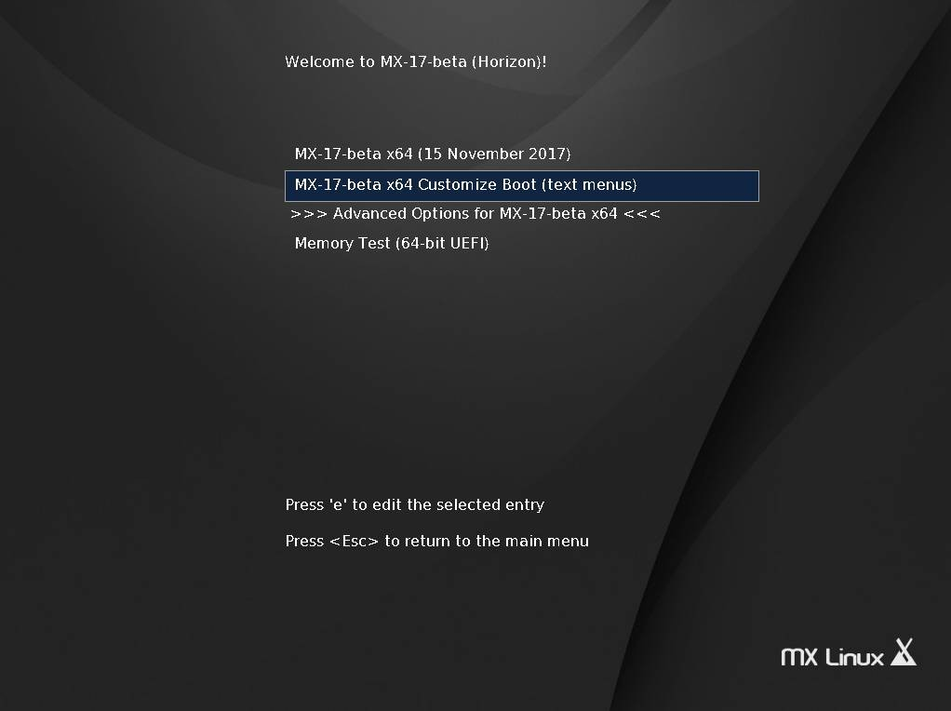

Figura 2-6: Pantalla de booteo de Medio en Vivo de x64 (MX-17) cuando detectó UEFI

Si el usuario está usando un equipo de arranque UEFI (ver MX/antiX Wiki), la pantalla de apertura para el arranque UEFI Live aparecerá en su lugar con diferentes opciones.

• MX-19_x64
• Personalizar el boot (con menús)

Si quieres localización u otras opciones, elige "Personalizar el arranque". Eso te mostrará una segunda pantalla de extensas opciones de menú; sólo selecciona lo que quieras y sigue las instrucciones.
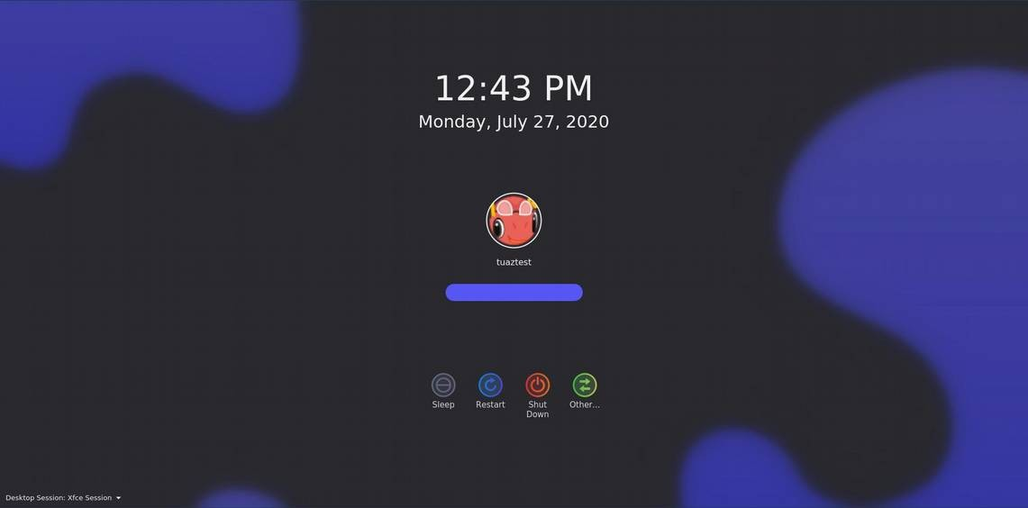
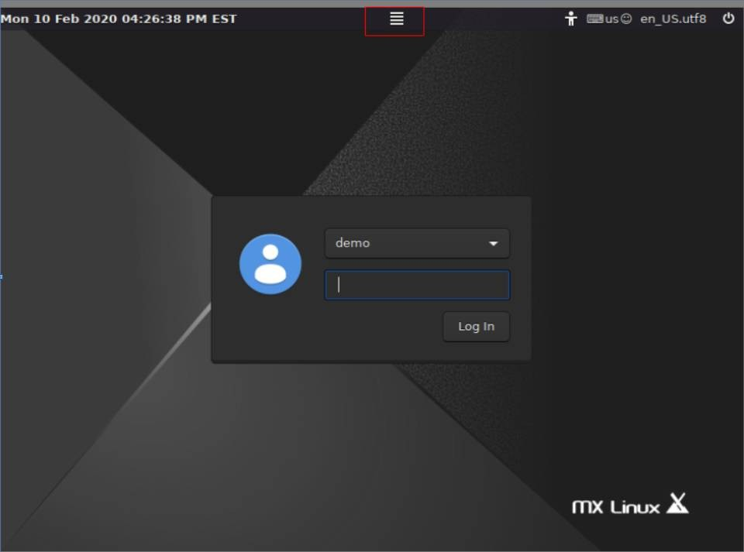

Figura 2-7: Izquierda: Xfce pantalla de acceso, con el botón de sesión arriba en el centro Derecha: KDE/plasma pantalla de acceso

A menos que haya seleccionado el autologin, el proceso de arranque instalado termina con la pantalla de inicio de sesión; en una sesión en vivo sólo se muestra la imagen de fondo, pero si cierra la sesión desde el escritorio verá la pantalla completa. (La disposición de la pantalla varía de una versión de MX a otra.) En pantallas pequeñas, la imagen puede aparecer ampliada; esta es una propiedad del gestor de pantalla que utiliza MX Linux.
Puedes ver tres pequeños iconos en el extremo derecho de la barra superior; de derecha a izquierda:

• El botón de encendido en el borde contiene opciones para suspender, reiniciar y apagar.
• El botón de idioma permite al usuario seleccionar el teclado apropiado para la pantalla de inicio de sesión.
• El botón de ayudas visuales que se adapta a las necesidades especiales de algunos usuarios.

En el centro está el botón de sesión que permite elegir el administrador de escritorio que desea utilizar: Xsession predeterminado, Fluxbox, Xfce Session, seguido de cualquier otro que pueda tener instalado (Sección 6.3). Fluxbox se incluye de forma predeterminada por primera vez en MX-19.1, y se puede iniciar la sesión seleccionándola con el botón de sesión al iniciar la sesión. Tiene su propia documentación (/usr/share/doc/mx-fluxbox, F1 cuando se inicia la sesión de fluxbox) y no será discutida aquí.
Si desea evitar tener que iniciar sesión cada vez que arranca (no se recomienda cuando hay problemas de seguridad), puede cambiar a "autologin" en la pestaña "opciones" del Administrador de Usuarios MX.

Las versiones MX KDE/plasma se envían con una pantalla de inicio de sesión diferente, que contiene un selector de sesión, un teclado en pantalla y funciones de encendido/apagado/arranque.
2.4.5 Diferentes sesiones

MX-Xfce

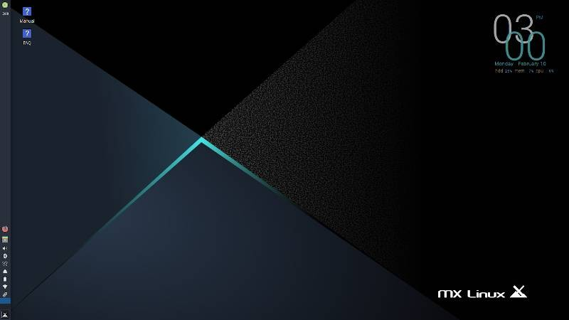
Figura 2-8: Escritorio predeterminado de Xfce

MX-Fluxbox
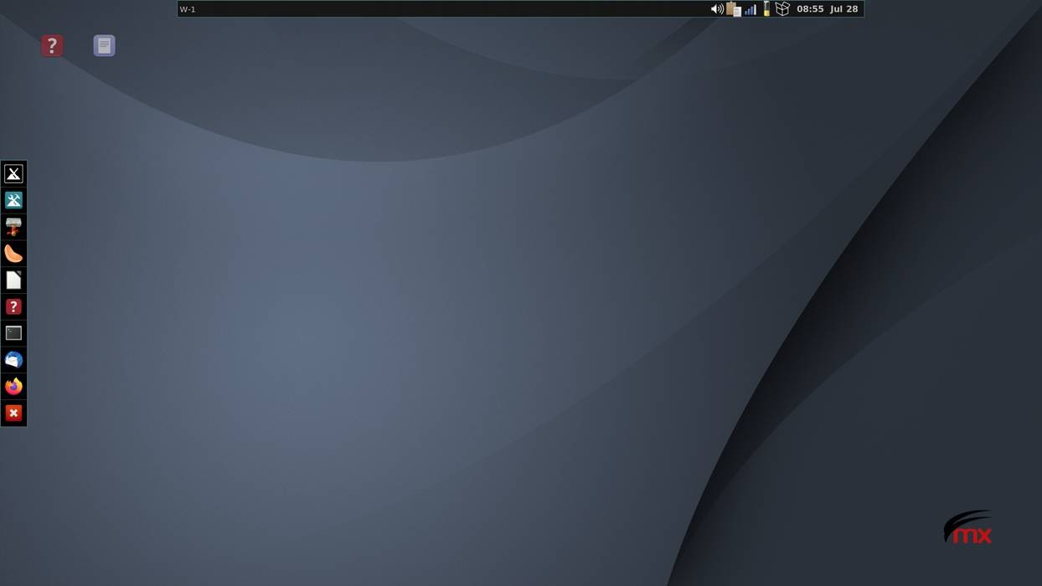
Figura 2-9: Escritorio predeterminado de fluxbox

MX-KDE
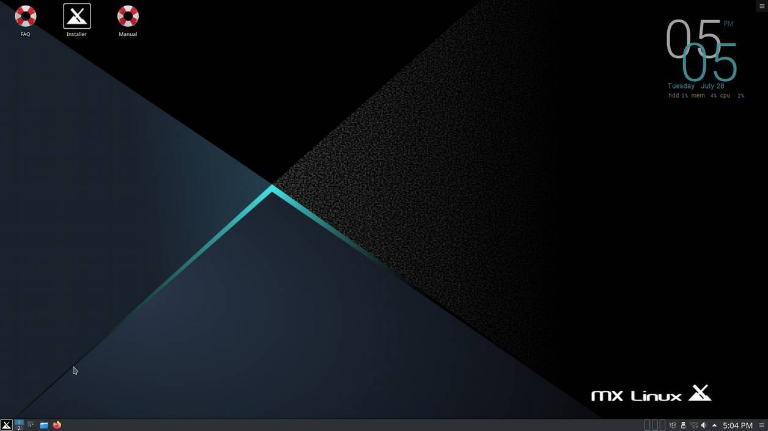

Figura 2-9.1: Escritorio predeterminado de KDE/plasma
2.4.6 El escritorio

El escritorio es creado y administrado por Xfce, fluxbox o KDE/plasma, y cada apariencia y disposición ha sido fuertemente modificada para MX Linux. Note las dos características dominantes de su primer aspecto: panel y pantalla de bienvenida.

Panel

El escritorio por defecto de MX Linux tiene un único panel en la pantalla. La orientación del panel se cambia en Herramientas MX > MX Tweak. Las características comunes del panel son:

• Botón de encendido, abre un cuadro de diálogo para cerrar la sesión, reiniciar, apagar y suspender. (xfce)
• Reloj en formato LCD –click para el calendario (xfce)
• Botones del interruptor de tareas/ventana: área donde se muestran las aplicaciones abiertas
• Navegador Firefox
• Manejador de archivos (Thunar)
• Área de notificación
• Gestor de actualizaciones
• Gestor del portapapeles
• Gestor de la red
• Gestor del volumen
• Gestor de energía
• USB eyector
• Pager: muestra los espacios de trabajo disponibles (por defecto 2, clic con el botón derecho del ratón para cambiar)
• Menú de aplicaciones (“Whisker” en Xfce)
• Otras aplicaciones pueden insertar iconos en el Panel o Área de notificación cuando se ejecutan Para cambiar las propiedades del Panel, vea la Sección 3.8.

Pantalla de bienvenida

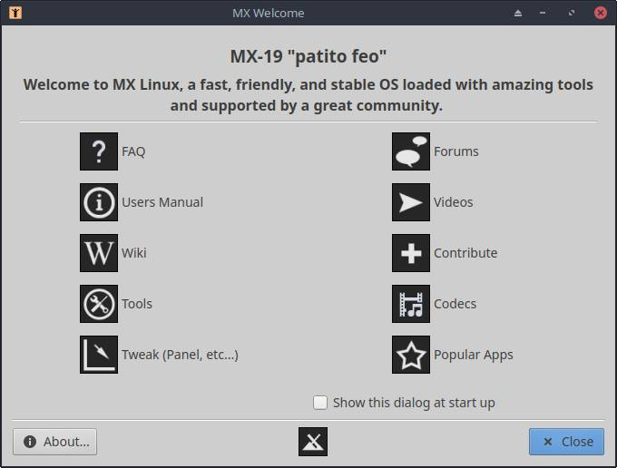

Figura 2-10: Pantalla de bienvenida en MX-19 (instalado)

Cuando el usuario arranca por primera vez, aparece una pantalla de bienvenida en el centro de la pantalla que ofrece una orientación rápida y enlaces de ayuda (Figura 2-7). Cuando se ejecuta Live, las contraseñas de los usuarios demo y root se muestran en la parte inferior. Una vez cerrado, en vivo o instalado, puede ser mostrado de nuevo usando el menú o las herramientas MX.

Es muy importante que los nuevos usuarios trabajen con cuidado con los botones, ya que se ahorrará mucha confusión y esfuerzo en el futuro uso de MX-Linux. Si el tiempo es limitado, se recomienda que busque en el documento de preguntas frecuentes vinculado en el Escritorio, donde se responden las preguntas más comunes.

Tips & Trucos

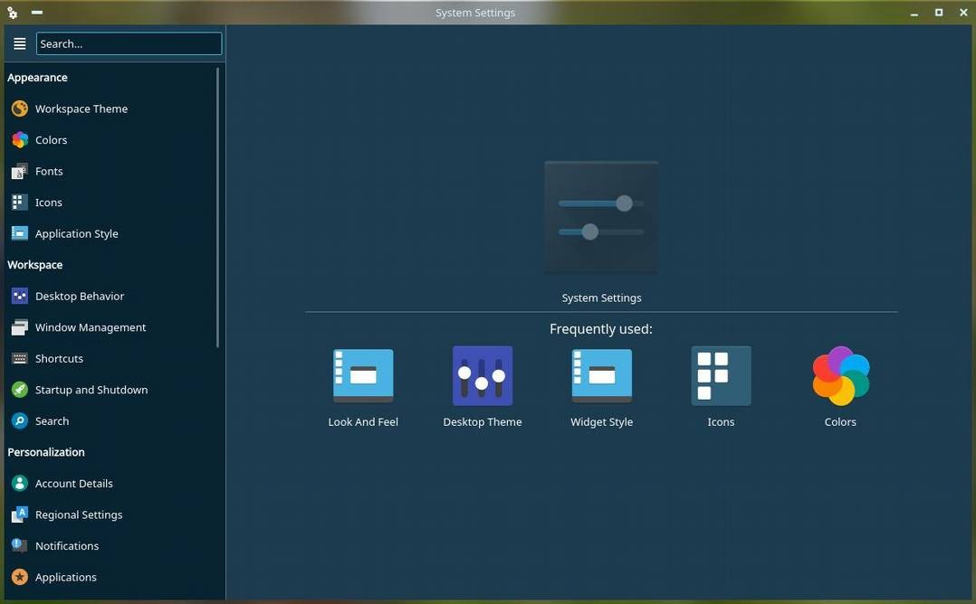
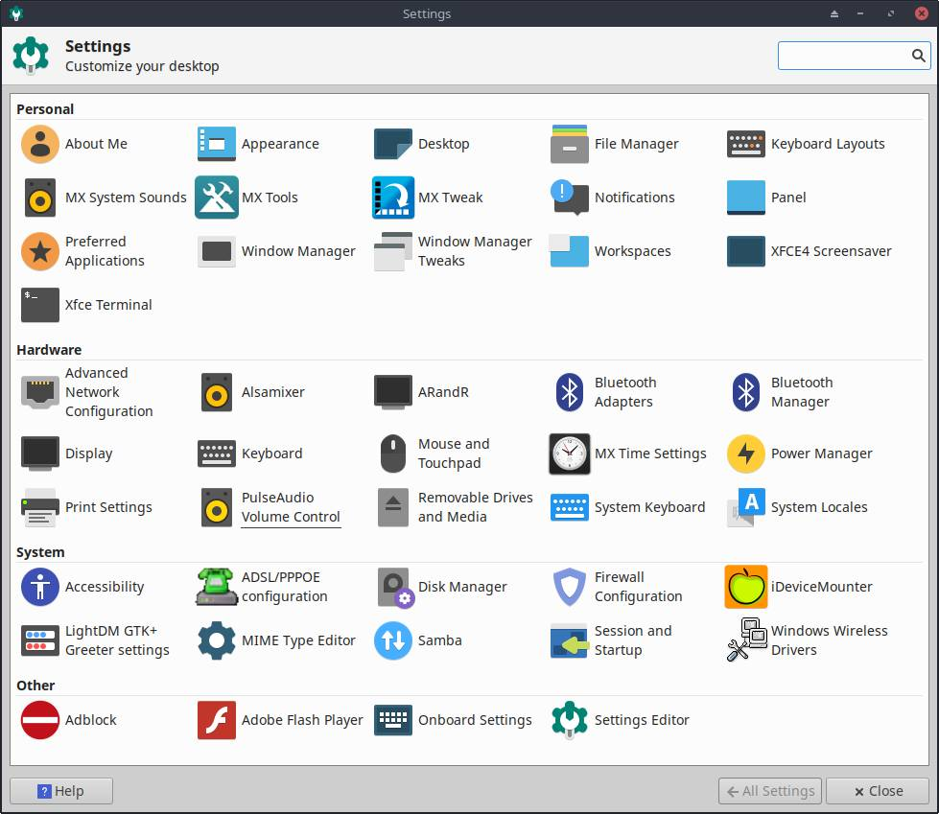

Figura 2-11: Ajustes es tu único lugar para hacer cambios. Los contenidos varían.

Algunas cosas útiles para saber al principio:

• Si tiene problemas con el sonido, la red, etc., vea Configuración (Sección 3).
• Ajuste el sonido desplazándose con el cursor sobre el icono del altavoz, o haciendo clic con el botón derecho del ratón en el icono del altavoz > Abrir Mezclador.
• Configure su disposición de teclado particular haciendo clic en Menú de aplicación > Configuración > Teclado, pestaña Disposición, y seleccionando el modelo con el menú desplegable. Aquí también es donde puede añadir teclados de otros idiomas.
• Ajuste las preferencias para el ratón o el panel táctil haciendo clic en Menú de aplicaciones > Configuración > Ratón y panel táctil.
• La basura se puede gestionar fácilmente en el Administrador de archivos, donde verás su icono en el panel izquierdo. Haz clic con el botón derecho del ratón para vaciarla. También se puede agregar al Escritorio o al Panel. Es importante tener en cuenta que, al utilizar la eliminación, ya sea resaltando y pulsando el botón de eliminación o mediante una entrada del menú contextual, se elimina el elemento para siempre y no será recuperable.
• Mantén tu sistema al día observando el indicador (cubo) de las actualizaciones disponibles en el MX Updater se ponga en verde. Vea la sección 3.2 para más detalles.
• Combinación de teclas útiles (desde Todos los ajustes > Teclado > Atajos de aplicaciones).
Tabla 2: Combinaciones de teclas útiles
Teclas | Acción
F4 | Abre una terminal desde la parte superior de la pantalla
Windows key | Muestra el menú de aplicaciones
Ctrl-Alt-Esc | Cambia el cursor en una x blanca para matar cualquier programa
Ctrl-Alt-Bksp | Cierra sesión (¡sin guardar!) y te devuelve a la pantalla de inicio de sesión
Ctrl-Alt-Del | Bloquea el escritorio en Xfce. Cierre de sesión en KDE/plasma
Ctrl-Alt-F1 | Lo saca de su sesión X a una línea de comando; use Ctrl-Alt-F7 para regresar.
Alt-F1 | Abre el manual de usuario de MX Linux (sólo Xfce, menú en KDE/plasma)
Alt-F2 | Muestra un cuadro de diálogo para ejecutar una aplicación
Alt-F3 | Abre el Buscador de Aplicaciones que también permite cierta edición de las entradas del menú (sólo Xfce)
Alt-F4 | Cierra una aplicación en el foco; sobre el escritorio, muestra el diálogo de salida.
PrtScr | Abre el Screenshooter para las capturas de pantalla

Aplicaciones

Las aplicaciones pueden iniciarse de varias maneras.

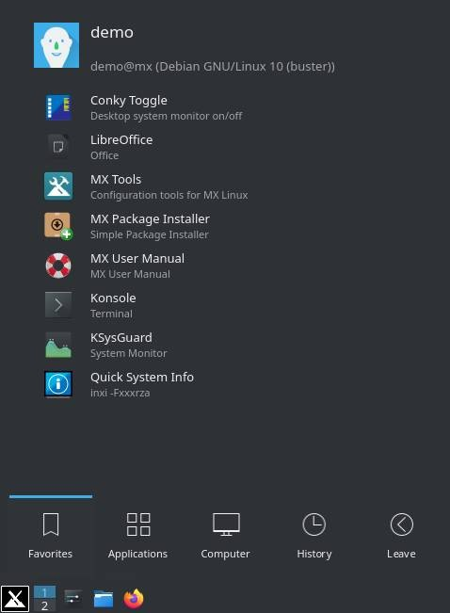
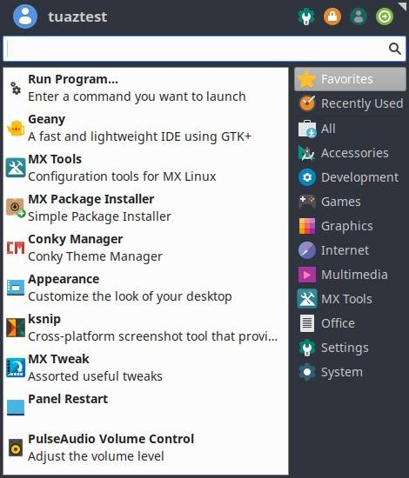

Figura 2-12: IZQUIERDA: Xfce Whisker menú (contenido varía) DERECHA: KDE/plasma menú

• Haga clic en el icono del menú Aplicación, en la esquina inferior izquierda.
• Se abre en la categoría de Favoritos, y puedes pasar el ratón por encima de otras categorías en el lado derecho para ver el contenido en el panel izquierdo.
• En la parte superior hay un poderoso cuadro de búsqueda incremental: escriba unas pocas letras para mostrar cualquier aplicación sin necesidad de saber su categoría.
• Clic con el botón derecho del ratón en el escritorio > Aplicaciones.
• Si conoce el nombre de la aplicación, use el Buscador de aplicaciones, que se inicia fácilmente de dos maneras.
• Clic con el botón derecho del ratón en el escritorio > Comando de ejecución...
• Alt-F2
• Alt-F3 (Xfce) trae una versión avanzada que te permite comprobar los comandos, las ubicaciones, etc.
• En el escritorio de KDE/plasma, sólo tienes que empezar a escribir

• Use una tecla que haya definido para abrir una aplicación favorita.
• Xfce: clic en Menú de Aplicaciones > Ajustes, luego en Teclado, pestaña Accesos directos a aplicaciones.

• KDE/plasma - Atajos globales en el menú

• Fluxbox - $HOME/keys también el submenú Configuración del menú fluxbox

Figura 2-13: Buscador de aplicaciones que identifica las aplicaciones

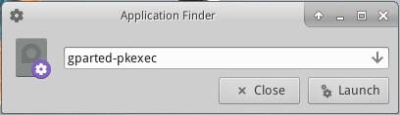
Otros

Information del sistema
• Clic en Menú Aplicación > Información Rápida del Sistema verá los resultados del comando inxi -Fxrz en su portapapeles listo para pegar en mensajes del Foro, archivos de texto, etc.
• XFCE/fluxbox - Clic en Menú de Aplicación > Sistema > Perfil del Sistema y Benchmark (hardinfo) para una buena visualización gráfica
• KDE/plasma - Clic en Menú de Aplicación > Sistema > Infocentro para una buena visualización gráfica

Video y audio
• onfiguración básica del monitor, clic en Menú de aplicación> Configuración > Pantalla
• El ajuste de sonido se realiza a través del Menú de Aplicaciones > Multimedia > PulseAudio Volume Control (o clic con el botón derecho en el ícono del administrador de volumen)
NOTA: para la solución de problemas en áreas como la pantalla, el sonido o Internet, consulte la Sección 3: Configuración.
Enlaces

• Xfce documentation
• Xfce FAQs

• KDE

2.4.6 Saliendo

Cuando abra el menú Aplicación, verá por defecto cuatro botones de comando en la esquina superior derecha (cambie lo que se muestra con un clic derecho en el icono del menú > Propiedades, pestaña Comandos). De izquierda a derecha:

• Todos los Ajustes (Todas las configuraciones)
• Bloquear la pantalla
• Cambiar de usuario
• Cierre de sesión



Figura 2-14: command buttons

Arriba: Xfce

Derecha: KDE/plasma

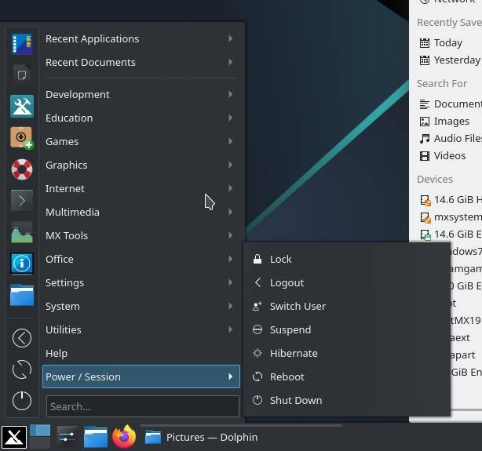
Es importante salir de MX Linux correctamente cuando finalice su sesión para que el sistema pueda desactivarse de manera segura. Todos los programas en ejecución son notificados primero de que el sistema se está cerrando, dándoles tiempo para guardar cualquier archivo que se esté editando, salir del correo y los programas de noticias, etc.
Si sólo apagas la energía, te arriesgas a las posibilidades de dañar el sistema operativo.

Opciones similares a los botones de comando están disponibles en el menú de cierre de sesión de fluxbox y el menú KDE/plasma LEAVE.

Permanente

Para cerrar definitivamente una sesión, seleccione una de estas opciones en el cuadro de diálogo de cierre de sesión:

• Cerrar sesión. Elegir esto termina todo lo que está haciendo, preguntando si desea guardar el trabajo abierto si no ha cerrado los archivos usted mismo, y lo llevará de vuelta a la pantalla de inicio de sesión con el sistema aun ejecutándose.
• El comando en la parte inferior de la pantalla, "Guardar sesión para futuros inicios de sesión", está marcado por defecto. Su tarea es guardar el estado de su escritorio (aplicaciones abiertas y su ubicación) y restaurarlo durante el próximo inicio. Si ha tenido problemas con la función de su escritorio, desmarcarlo para comenzar de nuevo; si eso no resuelve el problema, haga clic en Todos los ajustes > Sesión e inicio, pestaña de la sesión, y pulse el botón Borrar sesiones guardadas.
• Reiniciar o Apagar. Opciones auto-explicativas que cambian el estado del sistema en sí mismo. También disponible usando el icono en la esquina superior derecha de la barra superior de la pantalla de acceso.

• Tip: Ctrl-Alt-Bksp matará su sesión y le devolverá a la pantalla de inicio de sesión, pero los programas y procesos abiertos no se guardarán.

Temporal

Puede abandonar temporalmente su sesión de una de las siguientes maneras:

• Bloqueo de pantalla. Esta opción está disponible desde un icono en la esquina superior derecha del menú de aplicaciones. Protege el Escritorio de accesos no autorizados mientras está fuera, ya que requiere su contraseña de usuario para volver a la sesión.
• Iniciar sesión paralela como otro usuario. Está disponible desde el botón de comando Cambiar usuario en la esquina superior derecha del Menú de aplicación. Elige esto para dejar tu sesión actual donde está y permitir iniciar una sesión para un usuario diferente.
• Suspender con el botón de encendido. Esta opción está disponible en el cuadro de diálogo Cerrar sesión y coloca su sistema en estado de bajo consumo. La información sobre configuración del sistema, aplicaciones abiertas y los archivos activos se almacena en la memoria principal (RAM), mientras que la mayoría de los otros componentes del sistema están apagados. Es muy útil y generalmente funciona muy bien en MX Linux. Invocado por el botón de encendido, la suspensión funciona bien para muchos usuarios, aunque su éxito varía según la interacción compleja entre los componentes de un sistema: kernel, administrador de pantalla, chip de video, etc. Si tiene problemas, considere probar los siguientes cambios:
• Cambiar el controlador gráfico, por ejemplo, de radeon a AMDGPU (para las GPU más nuevas), o de nouveau al controlador propietario de Nvidia.
• Ajuste la configuración en el Menú Aplicación > Configuración > Administrador de energía. Por ejemplo: en la pestaña Sistema, intente desmarcar "Bloquear la pantalla cuando el sistema se va a dormir."
• Haga clic en Menú Aplicación > Configuración > Salvapantallas y ajuste los valores de Administración de energía de la pantalla en la ficha Avanzado.
• Tarjetas AGP: añadir la Opción "NvAgp" "1" a la sección de dispositivos de xorg.conf
• Suspender cerrando la tapa del portátil. Algunas configuraciones de hardware pueden tener problemas con esto. La acción sobre el cierre de la tapa se puede ajustar en la pestaña General del Power Manager, donde "Apagar la pantalla" ha demostrado ser fiable en la experiencia de los usuarios de MX
• Hibernación. La opción de hibernación se eliminó del cuadro de cierre de sesión en versiones anteriores de MX Linux porque los usuarios experimentaron múltiples problemas. En MX-19 se puede habilitar en MX Tweak, en la pestaña "Otros". Consulte también la Wiki de MX/antiX

2.5 El proceso de instalación

2.5.1 Pasos detallados de instalación

Installing MX-17
My Home Folder Setup (and Disk Manager)
To Para comenzar, inicie el Medio en Vivo, luego haga clic en el icono Instalador en la esquina superior izquierda. Si falta el icono, haga clic en F4 e ingrese: minstall-pkexec (contraseña de root en Medio en Vivo: root)

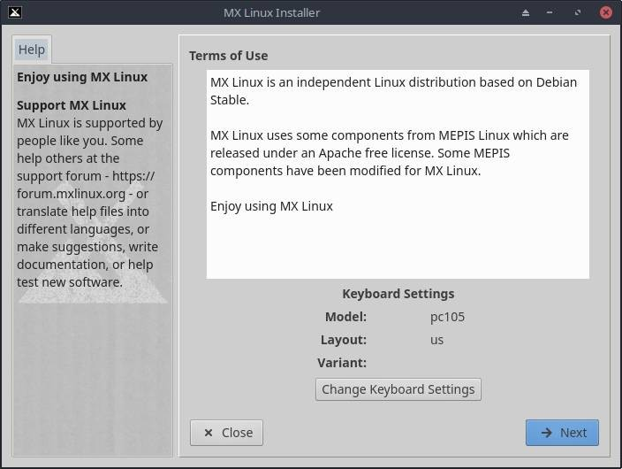

Figura 2-15: Pantalla de Inicio del instalador

Comentarios

• El lado derecho de la pantalla del Instalador muestra las opciones del usuario a medida que la instalación avanza; el lado izquierdo da una aclaración del contenido del lado derecho.
• La configuración del teclado permite cambiar el teclado para el proceso de instalación.

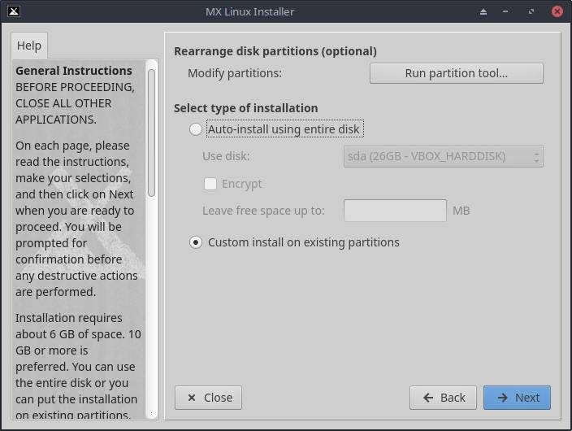

Figura 2-16: Instalar usando las particiones existentes

Comments

• Utilizar el disco. Si no está seguro de cuál es la partición que desea, use los nombres que ve en GParted. SMART examinará la fiabilidad del disco que seleccione. Si se detectan problemas, verá una pantalla de advertencia. Deberá decidir si acepta ese riesgo y continuar, seleccionar otro disco o finalizar la instalación. Para obtener más información, haga clic en Menú de aplicaciones > Sistema > GSmartControl y 'Realizar pruebas' en la unidad.

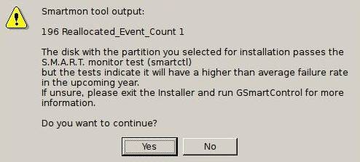

Figura 2-17: SMART advertencia de riesgo de fallo

• Instalación automática utilizando todo el disco. Seleccione esta opción si planea usar todo el disco duro para MX Linux y no le interesa cómo se configuran las particiones. Opcionalmente, puede especificar una cantidad de espacio para dejar sin usar, si planea crear más particiones después. Solo elija esto si no va a guardar nada en el disco duro seleccionado.
• Un mensaje emergente le pide que confirme el uso del disco entero.
• Si el Instalador detecta varias particiones, presentará la opción predeterminada para permitirle seleccionar la partición en la que desea realizar la instalación
• Modificar particiones. La mayoría de usuarios han visto que es mejor llevar a cabo dichas modificaciones antes de comenzar la instalación para evitar cualquier problema; por ejemplo, las particiones recién creadas pueden no aparecer en los menús desplegables. Si selecciona esto, el siguiente paso usará Gparted para hacer y dimensionar particiones, o si ya ha creado particiones en el disco elegido, se mostrarán.
• Encriptar. La encriptación completa del disco está disponible por primera vez con MX-19 (Figura 2-16).

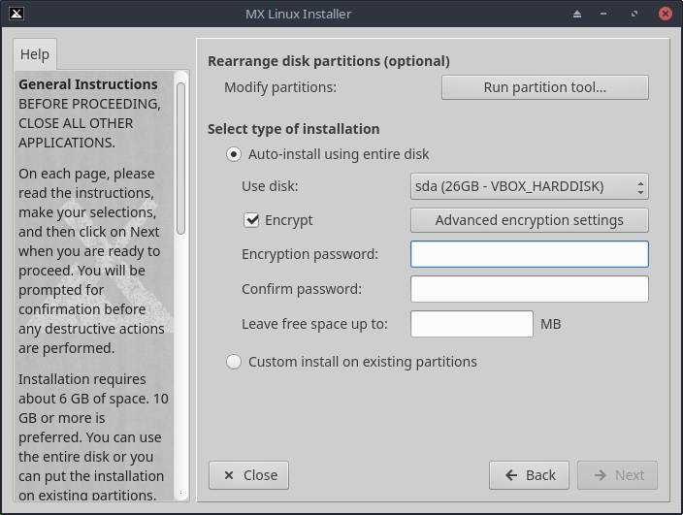

Figura 2-18: El instalador está configurando la encriptación

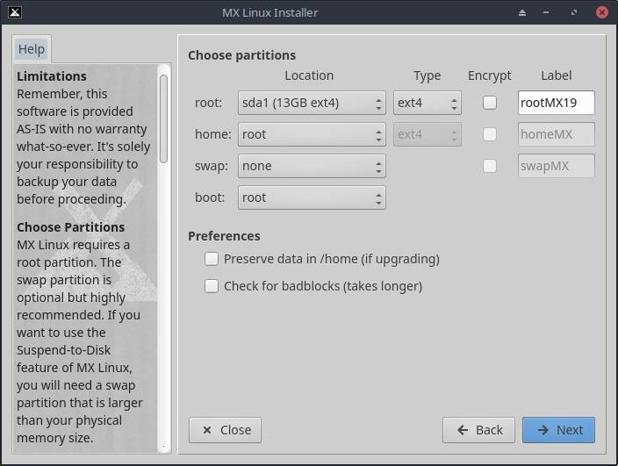

Figura 2-19: Instalador buscando la opción de partición

Comentarios

(Si eligió instalación automática usando todo el disco en la Pantalla 1, no verá esta pantalla.)

• Elegir Particiones. Especifique las particiones raíz e intercambio que desea usar. Si configura una partición separada para su directorio home, especifíquela aquí, de lo contrario, deje /home establecido en root.
• Tenga en cuenta que la carpeta /home del usuario estará dentro de la misma partición (raíz) donde se está instalando MX.
• Muchos usuarios prefieren tener su directorio home en una partición diferente de
/ (root), en caso de que haya algún problema con -o el total reemplazo de- la partición de instalación; dejará intactos todos los ajustes individuales del usuario.
• A menos que estés usando encriptación o sepas lo que estás haciendo, deja el arranque en la raíz.
• Preferencias.
• Marque Conservar datos en /home si está realizando una actualización y tiene datos en una partición home existente. En general, esta opción no se recomienda debido al riesgo de que las configuraciones antiguas no coincidan con la nueva instalación, pero pueden ser útiles en situaciones específicas, p. Ej. reparar una instalación.
• Seleccione Comprobar si hay bloques defectuosos para realizar un análisis de defectos físicos en el disco duro durante el formateo. Se recomienda para usuarios con unidades antiguas.
• Puede cambiar la etiqueta de la partición donde desea instalar (por ejemplo, a 'Instalación de prueba MX-19')
• Por último, puede seleccionar opcionalmente el tipo de sistema de archivos que desea utilizar en el disco duro. El ext4 por defecto se recomienda en MX Linux si no tienes ninguna opción en particular.
• Puede ajustar la configuración del cifrado con el "Cifrado avanzado Ajustes" o simplemente mantener los valores predeterminados.

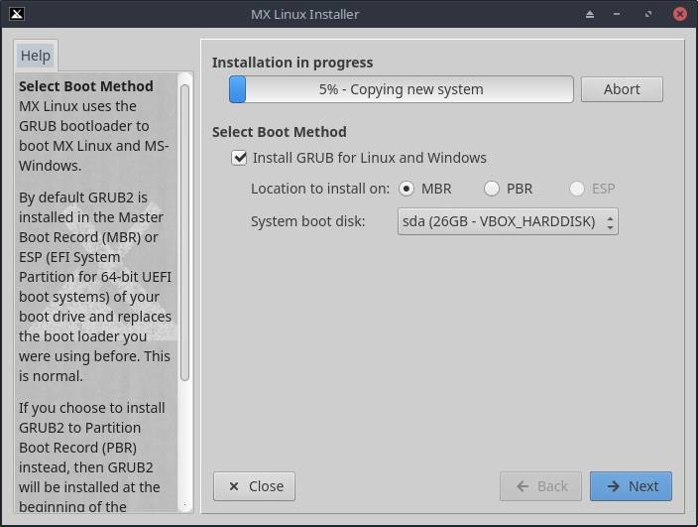

Figura 2-20: El instalador pregunta sobre el método de arranque

Comentarios
• Mientras se copia el sistema operativo principal de Linux en el disco duro, hacer clic en el botón 'Siguiente' para completar información de configuración adicional. La Figura 2-20 muestra las opciones de instalación del cargador de arranque GRUB.
• La mayoría de usuarios promedio aceptan los valores predeterminados aquí, lo que instalará el gestor de arranque al comienzo del disco. Es la ubicación habitual y no causará daños.
• Cuando haga clic en Siguiente, un mensaje emergente comprobará que acepta la ubicación del cargador de arranque GRUB. La instalación de GRUB puede llevar unos minutos en algunas situaciones.
• Tenga en cuenta que la partición que se muestra (sda) es solo un ejemplo; su selección particular de partición puede diferir.

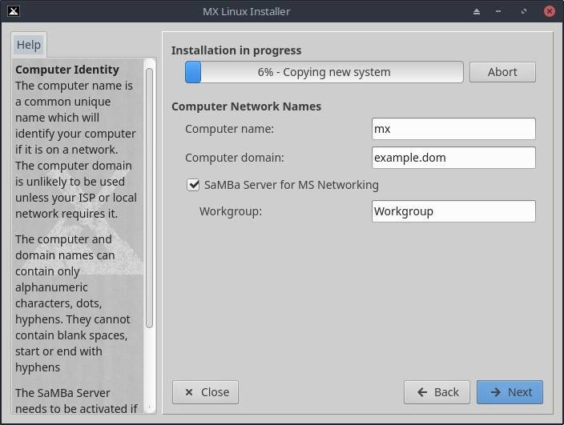

Figura 2-21: Configuración de nombres de redes de computadoras

Comentarios

• Muchos usuarios eligen un nombre único para su computadora: laptop1, MyBox, StudyDesktop, UTRA, etc. Puede dejar el nombre por defecto tal y como está.
• Puede hacer clic en Siguiente si no tiene una red informática.
• Si no va a alojar carpetas de red compartidas en su PC, puede deshabilitar samba. Esto no afecta la capacidad de su PC para acceder a recursos compartidos alojados en otra parte de su red.

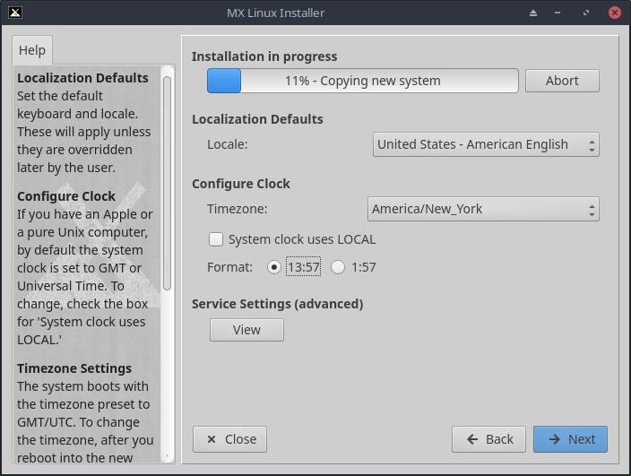

Figura 2-22: Configuración local, zona horaria y servicio

Comentarios

• La configuración predeterminada generalmente será correcta aquí, siempre que haya tenido cuidado de ingresar cualquier excepción en la pantalla de inicio de Medio en Vivo.
• Los ajustes pueden ser cambiados de nuevo una vez que se ha iniciado en Xfce.

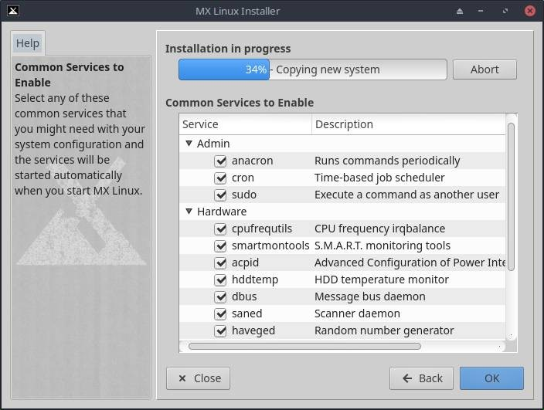

Figura 2-23: Activar/desactivar servicios

Comentarios

• Esta pantalla solo se muestra si se hizo clic en 'Ver' en la pantalla Configuración regional, Zona horaria & Servicios.
• Los servicios son aplicaciones y funciones asociadas con el núcleo que proporcionan capacidades para procesos de nivel superior. Si no está familiarizado con un servicio, debe dejarlo solo.
• Estas aplicaciones y funciones requieren tiempo y memoria, si le preocupa la capacidad de su computadora, puede consultar en esta lista los elementos que está seguro de que no necesita.
• Si luego desea cambiar o ajustar los servicios de inicio, use una herramienta de línea de comandos llamada sysv-rc-conf. Sysv-rc-conf está instalada por defecto y debe ejecutarse como root.

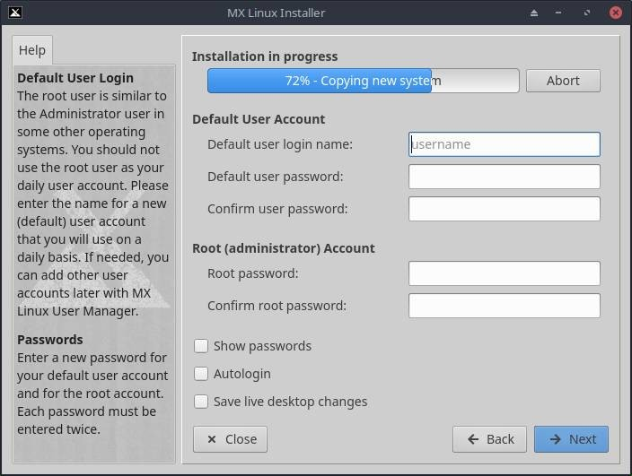

Figura 2-24: Configuración de usuario

Comentarios

• El nivel de seguridad de las contraseñas que elija aquí dependerá en gran medida de la configuración de la computadora real. Generalmente, es menos probable que se rompa un escritorio doméstico.
• Si marca Autologin, podrá omitir la pantalla de inicio de sesión y acelerar el proceso de arranque. La desventaja de esa elección es que cualquier persona con algún tipo de acceso a su computadora podría iniciar sesión directamente en su cuenta. Más tarde, puede cambiar sus preferencias de inicio de sesión automático en la pestaña “Opciones” del Administrador de usuarios de MX.
• Puede transferir cualquier cambio que realice en su escritorio Live a la instalación de HD marcando la última casilla. Se trasfiere automáticamente una pequeña cantidad de información crítica (por ejemplo, el nombre de su punto de acceso inalámbrico).

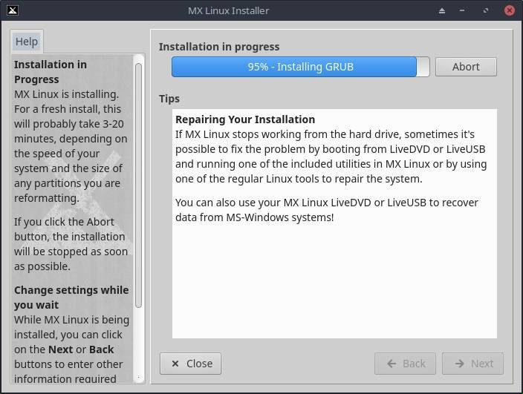

Figura 2-25: Instalación Completada

Comentarios

• Una vez que finalice la copia del sistema y se hayan completado los pasos de configuración, aparecerá una pantalla de “Instalación completada" y estará listo para comenzar.
• Si no quiere reiniciar después de terminar la instalación, desmarque la opción de reinicio automático antes de hacer clic en Finalizar.

2.6 Solución de problemas

2.6.1 No se encontró ningún sistema operativo

Al reiniciar después de una instalación, a veces sucede que el ordenador informa de que no se ha encontrado ningún sistema operativo o disco de arranque. También es posible que no muestre otro sistema operativo instalado, como Windows. Normalmente, estos problemas significan que GRUB no se instaló correctamente, pero eso es fácil de corregir.

• Si arranca con UEFI, asegúrese de que el arranque seguro esté desactivado en la configuración de BIOS/UEFI de su sistema.
• Si puedes arrancar en al menos una partición, abre allí un terminal root y ejecuta este comando:
update-grub
• De lo contrario, proceder con MX Boot Repair.
• Arranque con el Medio en Vivo.
• Lance MX Tools > Boot Repair.
• Asegúrate que "Reinstalar el cargador de arranque GRUB" esté seleccionado, y luego haz clic en OK.
• Si esto todavía no lo arregla, puede que tengas un disco duro defectuoso. Por lo general, habrá visto una pantalla de advertencia SMART sobre ello cuando comenzó su instalación.

2.6.2 No puede acceder a los datos o a otra partición.

Las particiones y unidades que no sean las designadas como arranque pueden no arrancarse o requerir acceso root después de la instalación. Hay un par de formas de cambiar esto.
• Para las unidades internas, utilice Inicio > Configuración > MX Tweak, pestaña Otros: marque "Habilitar el montaje de las unidades internas por parte de usuarios no root".
• GUI. Haga clic en Menú Aplicación > Sistema > Administrador de discos. Marque lo que quiera montar en el arranque y guárdelo; cuando reinicie deberá estar montado y tendrá acceso en Thunar. Vea HELP: Disk Manager para detalles.
• CLI. Abra un Administrador de Archivos y navegue hasta el archivo /etc/fstab; utilice la opción del botón derecho del ratón para abrirlo como root en un editor de texto. Busque la línea que contiene la partición o unidad a la que desea acceder (puede que tenga que escribir blkid en un terminal para identificar el UUID). Cámbiela siguiendo este ejemplo para una partición de datos.
UUID=9501<snip>912 /data ext4 users 0 2
Esta entrada hará que la partición se monte automáticamente en el momento del arranque, y también le permitirá montarla y desmontarla como un usuario normal. Esta entrada también hará que el sistema de archivos sea revisado periódicamente en el momento del arranque. Si no quieres que se monte automáticamente en el momento del arranque, entonces cambia el campo de opciones de "user" a "user,noauto".
• Si no quieres que lo comprueben regularmente, cambia el "2" final por un "0". Como tienes un sistema de archivos ext4, se sugiere que active la comprobación automática.
• If Si el elemento está montado, pero no se muestra en el Administrador de Archivos, agregue un "comment=x- gvfs-show" adicional a la línea de su archivo fstab, lo que obligará a que el montaje sea visible. En el ejemplo anterior, el cambio se vería así:
UUID=9501<snip>912 /data ext4 users,comment=x-gvfs-show 0 2
NOTA: ninguno de estos procedimientos cambiará los permisos de Linux, que se aplican a nivel de carpeta y archivo. Véase la sección 7.3.

2.6.3 Problemas de claves

Un llavero predeterminado será creado automáticamente y el usuario no tendrá que hacer nada. Si se utiliza el autologin, cuando una aplicación accede al llavero se le pedirá al usuario que introduzca una nueva contraseña para crear un nuevo llavero predeterminado. Detalles en el MX/Antix Technical Wiki.

Tenga en cuenta que, si los agentes malévolos obtienen acceso físico a su máquina, usar una contraseña en blanco hará que sea más fácil entrar. Pero parece bastante claro que, si un agente maligno tiene acceso físico a tu máquina, todo se acaba de todas formas.

2.6.4 Cerrando

Si MX Linux se bloquea durante la instalación, suele deberse a un problema de hardware informático defectuoso o a un DVD defectuoso. Si ha determinado que el DVD no es el problema, puede deberse a una RAM defectuosa, un disco duro defectuoso, o alguna otra pieza de hardware defectuosa o incompatible.

• Añade una de las opciones de arranque usando F4 en el arranque o consultando el (MX/antiX Wiki). El problema más común surge del controlador gráfico.
• Su unidad de DVD puede tener problemas. Si tu sistema lo soporta, crea una unidad flash USB de arranque MX Linux e instala desde ella.
• Los sistemas a menudo se bloquean debido al sobrecalentamiento. Abre la caja del ordenador y asegúrate de que todos los ventiladores del sistema están funcionando cuando se enciende. Si su BIOS lo soporta, compruebe las temperaturas de la CPU y de la placa base (introduzca los sensores en un terminal raíz si es posible) y compárelas con las especificaciones de temperatura de su sistema.
• Apague el ordenador y retire cualquier hardware no esencial, y luego intente la instalación de nuevo. El hardware no esencial puede incluir dispositivos de puerto USB, serie y paralelo; tarjetas de expansión PCI, AGP, PCIE, ranura de módem o ISA extraíbles (excluyendo el vídeo, si no tiene vídeo incorporado); dispositivos SCSI (a menos que esté instalando en o desde uno); dispositivos IDE o SATA que no esté instalando en o desde; joysticks, cables MIDI, cables de audio y cualquier otro dispositivo multimedia externo.

